[보도자료] 2026.06.22

좋은 잠을 위한 투자, 더 가볍게!
마테라소, 구독 서비스 도입…프리미엄 수면 솔루션 접근성 높인다
- ‘슬립 맥싱’ 트렌드 확산 속, 프리미엄 매트리스 구독 서비스로 구매 부담 낮추고 고객 접점 확대
- 최대 할인 적용 시 월 1만원대부터 이용 가능…구독료 완납 시에는 제품 소유권 자동 이전도
- 제품만 이용하는 ‘베이직형’ · 방문 케어 포함한 ‘케어플러스형’ 중 선택…구독 기간 동안 A/S 제공
- 마테라소 ‘헤리티지’·‘포레스트’ 주요 제품부터 까사미아 ‘캄포 레스트’까지 구독 서비스 이용 가능
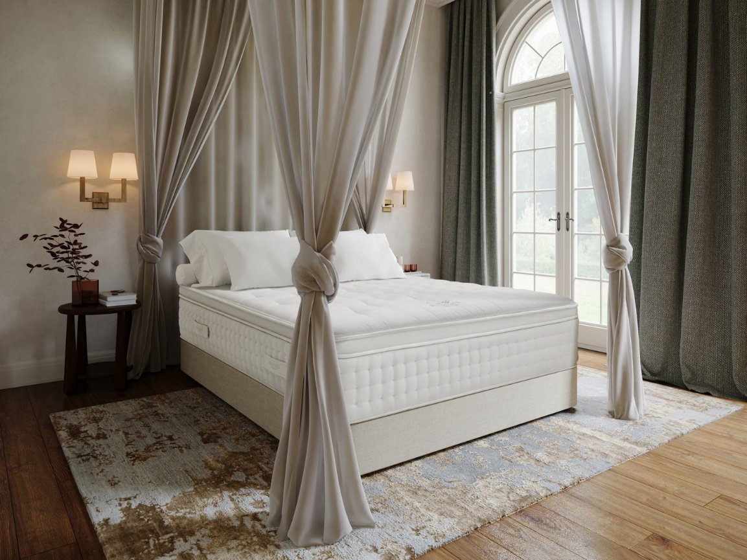
[사진설명] 신세계까사의 친환경 수면 브랜드 마테라소(MATERASSO)가 프리미엄 수면 솔루션의 접근성을 높이기 위해 구독 서비스를 18일 도입했다. 사진은 마테라소의 럭셔리 매트리스 ‘헤리티지 컬렉션’ 에보니.(사진 출처 = 신세계까사)

㈜신세계까사(SHINSEGAE CASA)의 친환경 수면 브랜드 ‘마테라소(MATERASSO)’가 프리미엄 매트리스를 보다 부담 없이 경험할 수 있는 ‘마테라소 구독 서비스’를 18일 도입한다.

최근 숙면을 위해 시간과 비용 투자를 아끼지 않는 '슬립 맥싱(Sleep Maxing)' 트렌드가 확산되는 가운데, 마테라소 구매 방식을 다변화해 프리미엄 수면 솔루션의 접근성을 높이고 고객 접점을 확대하겠다는 전략이다.

마테라소 구독 서비스는 월 구독료를 납부하면서 제품을 이용하는 방식으로, 목돈 지출에 대한 부담은 줄이고 프리미엄 수면 환경은 누릴 수 있도록 설계됐다. 최대 할인 적용 시 월 1만원대부터 이용 가능하다. *마테라소 베이 Q사이즈·60개월·베이직형·제휴카드 최대 할인 기준

서비스는 제품만 이용하는 ‘베이직형’과 방문 케어 서비스를 포함한 ‘케어플러스형’으로 구성돼 라이프스타일과 관리 선호도에 따라 원하는 방식을 선택할 수 있다.

방문 케어 서비스를 포함하지 않는 베이직형의 경우, 고객 구매 부담을 낮추기 위해 총 구독액은 일시불 구매가와 동일한 수준으로 책정해 실속형 구독 모델을 구현했다.

케어플러스형 선택 시에는 케어 비용을 구독료에 포함해 납입하는 방식으로 12개월마다 1회씩 매트리스 클리닝 서비스를 제공한다.

구독 기간은 36개월·48개월·60개월 가운데 선택 가능하며, 구독료 완납 시 제품 소유권은 고객에게 자동 이전된다. 또한 구독 기간 동안 신세계까사가 직접 A/S를 제공해 사후 관리에 대한 신뢰도를 높였다.

대상 품목은 대표 시리즈 ‘포레스트(FOREST) 컬렉션’의 클라우드H·클라우드S·블랑쉬·베이H·베이M과 럭셔리 매트리스 라인 ‘헤리티지(HERITAGE) 컬렉션’의 에보니(EBONY), 로즈우드(ROSEWOOD) 등이다. 구독 적용 품목은 향후 점진적으로 확대할 예정이다.

이와 함께 까사미아(CASAMIA)의 프리미엄 마사지 리클라이너 ‘캄포 레스트(CAMPO REST)’도 구독 서비스 대상에 포함된다.

마테라소 구독 서비스 상담과 가입은 전국 마테라소 및 까사미아 로드숍(입점 매장 제외) 등 총 67개 매장에서 가능하다.

한편 마테라소는 구독 서비스 론칭을 기념해 특별 이벤트도 마련했다. 매트리스 구독 계약 고객 대상으로 6만원 상당의 방수 매트리스 커버를 증정하고, 침대 프레임 20% 할인 혜택을 제공한다. 또, 구독 고객이 까사미아와 마테라소 가구를 300만원 또는 500만원 이상 구매 시 최대 35만원 상당의 이불과 베개 세트를 제공한다.

신세계까사 관계자는 "최근 프리미엄 수면 시장이 성장하면서 제품 경쟁력뿐 아니라 고객이 브랜드를 경험하는 방식 또한 중요해지고 있다"며

"이번 구독 서비스는 구매 부담을 낮춰 마테라소의 프리미엄 수면 솔루션을 보다 많은 고객들에게 제공하기 위한 것으로, 앞으로도 고객 니즈와 시장 변화에 맞춘 상품과 서비스를 지속 확대해 나갈 계획"이라고 말했다.

# # #

[자료문의]
홍보대행사 피알원
박경빈 과장 02-6370-3133 / 010-8223-1098 / park@prone.co.kr
김지우 AE 02-6370-3172 / 010-7359-1995 / jwkim@prone.co.kr

